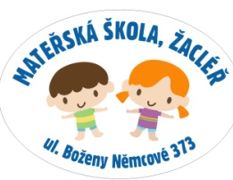
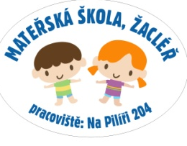

Mateřská škola, Žacléř
B. Němcové 373, 542 01Žacléř

IČO: 70988030, ID datové schránky: th7vv7r,tel: 499 876 457,e-mail: ms.zacler@seznam.cz

Číslo jednací | Spisová značka | Reg. č. žádosti | Počet listů | Datum přijetí

Žádost o přijetí dítěte k předškolnímu vzdělávání

Žádám o přijetí dítěte k předškolnímu vzdělávání, jejíž činnost vykonává Mateřská škola, Žacléř od ………………………………………………………

Pracoviště:^{*)} B. Němcové 373 Na Pilíři 204

Dítě:
Jméno a příjmení:………………………………………………………………………………..
Datum narození: ………………………………………………………………………………..
Trvalý pobyt:…………………………………………………………………………………….

Zákonný zástupce dítěte, popř. osoba, která je oprávněná účastníka řízení (dítě) v přijímacím řízení zastupovat:

Jméno a příjmení:……………… ……………………………………………………………………
Trvalý pobyt:…………………….………………………………………………………………….
Telefonní číslo^{**)} ………………………………ID datové schránky** )……………………….
e-mailová adresa ^{**)} ……………………………………………………...................................

^{**)} nepovinný údaj, jehož vyplněním souhlasí zákonný zástupce s jeho zpracováním pouze pro účel zefektivnění komunikace mezi školou a zákonným zástupcem v době přijímacího řízení

Adresa pro doručování písemností, pokud není shodná s trvalým pobytem:

…………………………………………………………………………….

Dítěti JE x NENÍ*⁾ diagnostikováno školským poradenským zařízením mentální, tělesné, zrakové nebo sluchové postižení, závažné vady řeči, závažné vývojové poruchy chování, souběžné postižení více vadami nebo autismus.

_______________________
podpis zákonného zástupce

V __________________________dne ________

^{*)} hodící se zakroužkujte

Doklady, které je zákonný zástupce povinen předložit:

- prostou kopii rodného listu dítěte
- doklad o zmocnění zastupovat dítě v přijímacím řízení (v případě, když žádost nepodává zákonný zástupce)
- doporučení školského poradenského zařízení (v případě dítěte se speciálními vzdělávacími potřebami)
- čestné prohlášení + kopie očkovacího průkazu dítěte, případně doklad, že je dítě proti nákaze imunní nebo se nemůže očkování podrobit pro trvalou (dočasnou) kontraindikaci (v případě nepodrobení se očkování)
Nevyplňuje se na žádosti o přijetí dítěte, pro které je předškolní vzdělávání povinné.

Dítě se podrobilo stanoveným pravidelným očkováním (popř. splnilo podmínku nezbytného očkovacího statusu pro přijetí k předškolnímu vzdělávání v rozsahu nejméně jedné dávky očkovací látky proti spalničkám, příušnicím a zarděnkám a dále v případě očkování hexavakcínou bylo dítě očkováno ve schématu minimálně 2+1 dávka)

- ANO x NE,^{*)}

nebo

má doklad, že je proti nákaze imunní

- ANO x NE,^{*)}

nebo

má doklad, že se nemůže očkování podrobit pro trvalou kontraindikaci, popř. pro dočasnou kontraindikaci (z dlouhodobého hlediska brání zdravotní stav dítěte podání očkovací látky).

ANO x NE.^{*)}

Datum: Razítko a podpis lékaře:

^{*)} hodící se zakroužkujte

